**Интегрированное занятие в старшей группе**

**на тему «Свойства бумаги»**

**Цель:**формирование у детей основ знаний и представлений о бумаге, её свойствах.

**Программные задачи:**

• Развивать познавательные способности детей в процессе совместной исследовательской деятельности, практических опытов с бумагой.

• Формировать и поддерживать интерес детей к окружающему миру, удовлетворять детскую любознательность.

• Формировать у детей умения самостоятельно делать выводы исследований, опираясь на схемы.

• Поощрять самостоятельные «открытия» детьми свойств материалов.

• Обобщить знания детей о значении бумаги в нашей жизни.

• Продолжать развивать у детей речь, словесно-логическое мышление, внимание, воображение.

**Интеграция образовательных областей:**

1) познание;

2) коммуникация;

3) безопасность;

4) социализация.

**Материалы и оборудование:**

• Полоски альбомной бумаги, картона, салфетки, (на каждого ребенка в зависимости от количества опытов; листы формат А3, наборы цветной бумаги, клей, клеенка.

• Ножницы (на каждого ребенка)

• Емкости с водой, спички, металлические тарелочки, металлический колпачок для гашения огня, ёмкости с водой и с песком для безопасности, свеча, растительное масло.

• Схемы опытов

**Ход занятия**:

**Воспитатель:** Сегодня у нас с вами, ребята, необычное занятие. А что бы узнать, о чем мы будем сегодня говорить, отгадайте загадку – доскажите словечко:

Разноцветные листы,

Вырезай и клей их ты.

Аппликации, картинки,

Серебристые снежинки.

Можешь сотворить и флаги

Из листов цветной… (бумаги)

**Воспитатель:** Молодцы, ребята!

- Для чего нужна бумага? (Ответы детей)

- Как вы думаете, а бумага была всегда? (Ответы детей)

- На чем писали древние люди? (На камнях)

Посмотрите, что лежит у меня на столе? Это камень, деревянные дощечки и лист бумаги. Что у них может быть общего?

Раньше, люди использовали все эти материалы для того, чтобы передавать друг другу письменные послания. Сначала рисовали на камнях, потом писали на дереве. Первая бумага появилась в Китае.

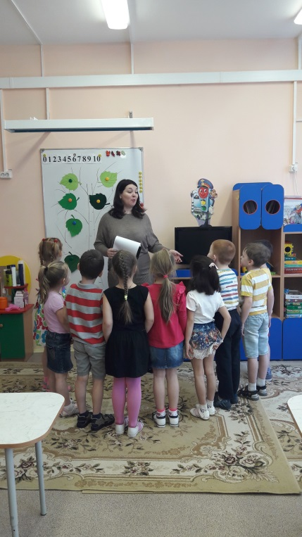 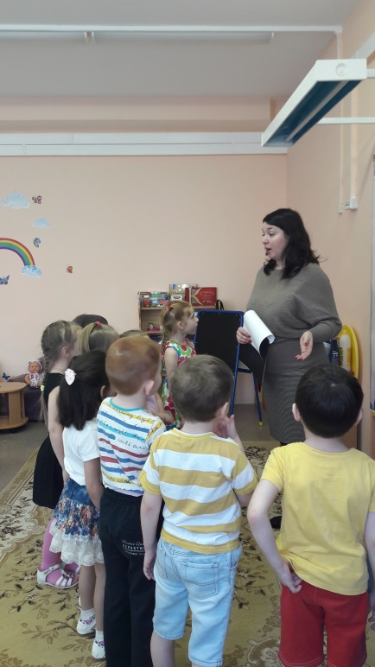

Давным-давно, две тысячи лет назад, китайский народ изобрел бумагу. А другие народы из дальних стран покупали у них бумагу как самую большую драгоценность. Но время шло. Люди не только торговали, но и воевали. И вот однажды арабские войска разбили китайское войско и захватили пленников. У пленных китайцев арабы выпытали способ изготовления бумаги. Постепенно китайский секрет перестал быть секретом, и во всем мире люди научились делать бумагу по китайскому способу, а делали китайцы бумагу вручную. В наше современное время бумагу делают машины, на бумажной фабрике.

**Воспитатель:** Ребята, как вы думаете, из чего делают бумагу? (Ответы детей) (Из дерева)

Обратите внимание, какое необычной дерево выросло у нас. Это необычное дерево, благодаря своим листочкам, которые буду служить нам подсказками, поможет узнать о свойствах бумаги. Готовы?

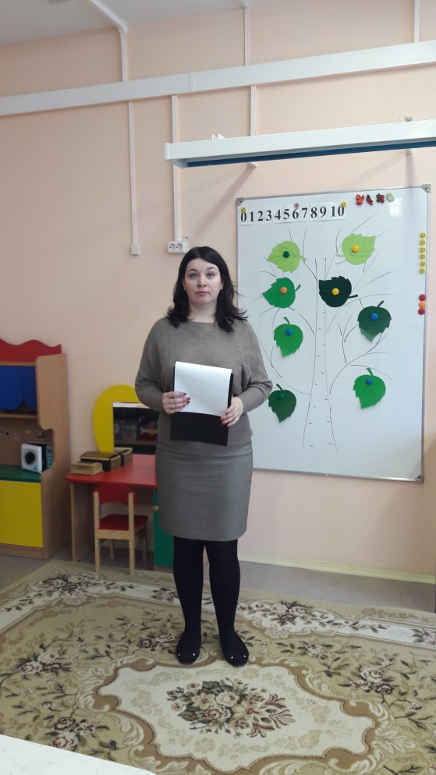

Итак, открываем первый листочек. *(приглашаю перевернуть листочек ребенка)*

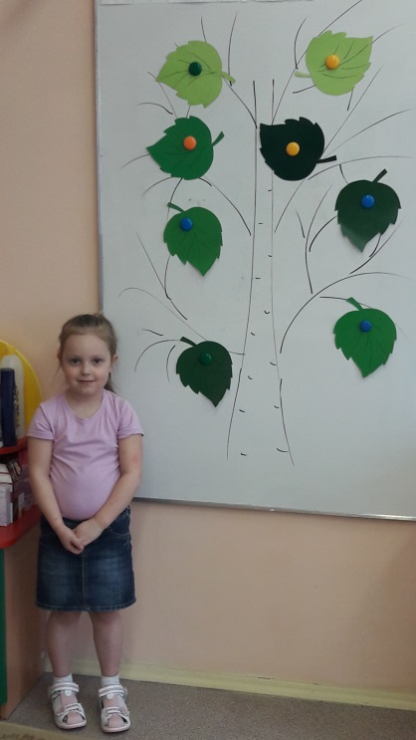 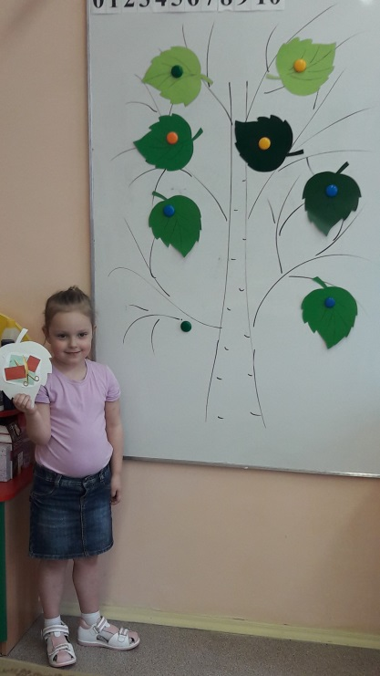

1. **«Бумага режется»** На обратной стороне листика схема «ножницы»

Предложить детям узнать режется бумага или нет. Два вида бумаги: картон, простая альбомная бумага. Попробовать разрезать ножницами сначала бумагу. Бумага разрезалась быстро и легко. При разрезании картона у детей возникли затруднения.

Вывод: картон толще, чем бумага. Бумага режется по легкости в зависимости от толщины.

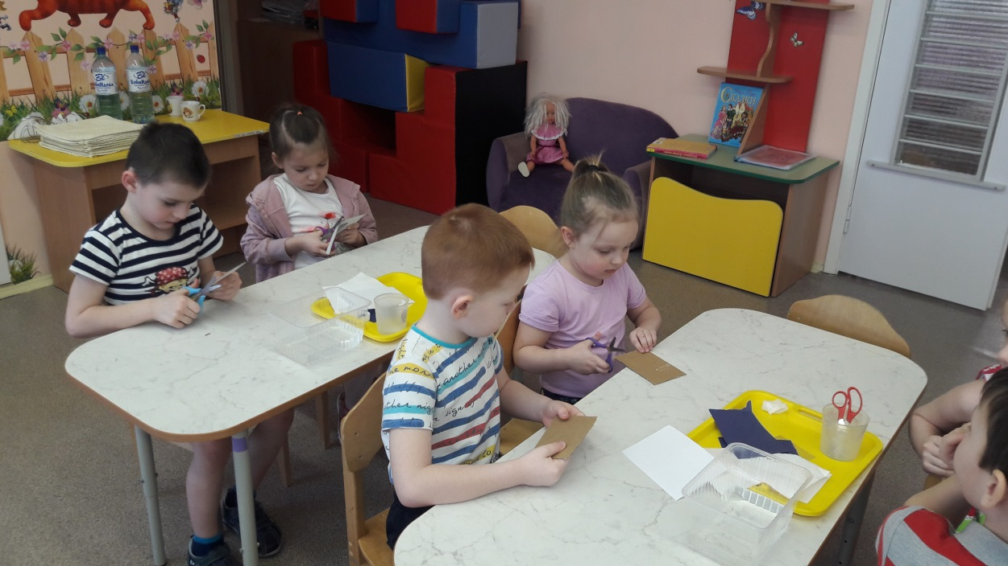

2. **«Бумага рвется»***(схема «рваная бумага»)*

**Вывод:** картон толще, чем бумага, бумага рвется по легкости в зависимости от толщины.

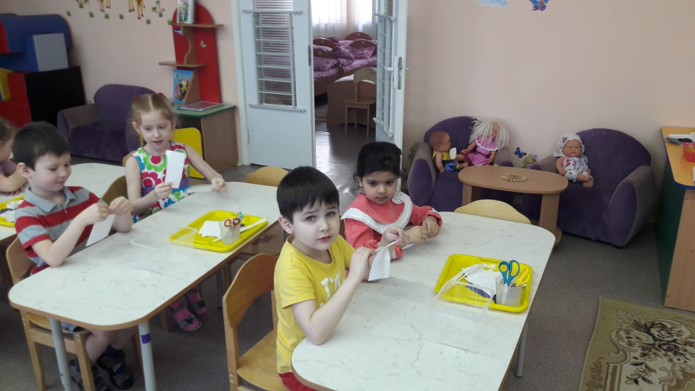

4. **«Бумага намокает»** *(схема «капля воды») .*

Опустить в воду сначала салфетку, затем альбомный листок бумаги. Что произошло?

**Вывод:** *тонкая бумага намокла быстрее и распалась, бумага потолще тоже намокает, но ей потребуется больше времени. Бумага боится воды, бумага материал не прочный.*

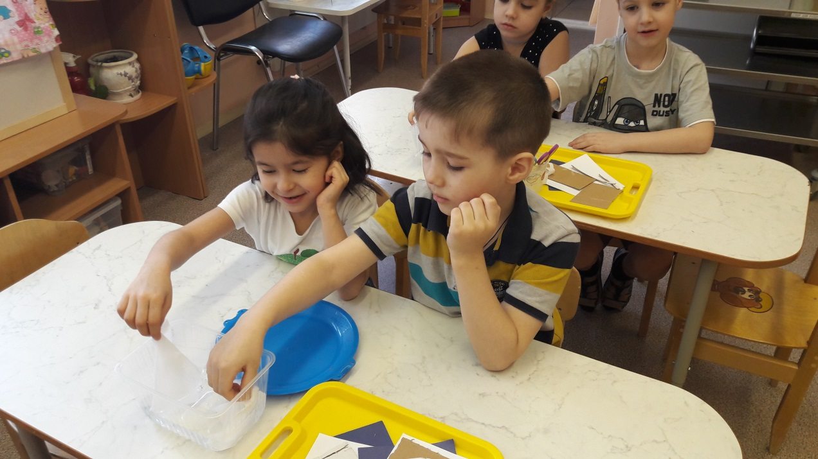

5. **«Бумага впитывает масло»** *(схема «растительное масло»)*.

Намочить ватку в масле и оставить ею след на бумаге. Что произошло?

**Вывод:** *масло пропитывает бумагу.*

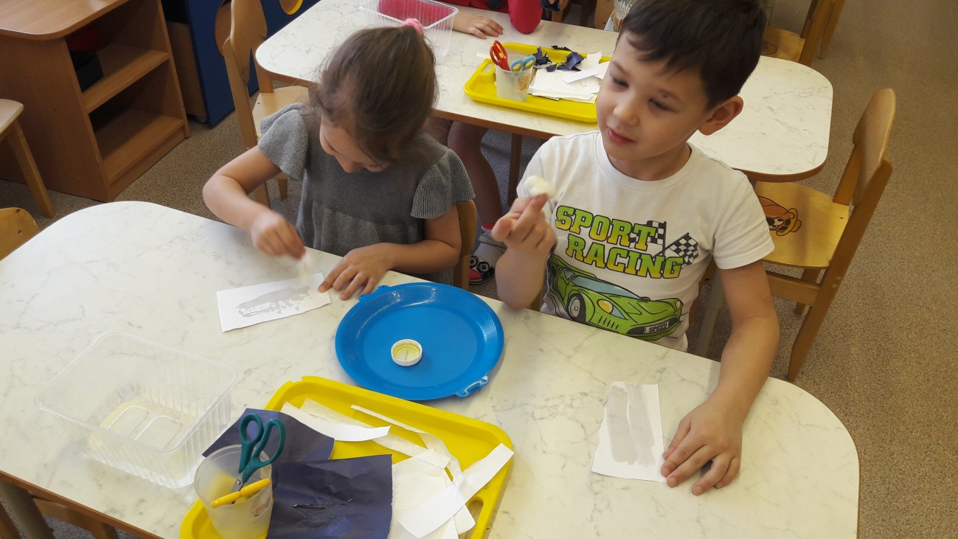

6. **«Бумага издаёт звук»***(схема "нота")*

Предложила взять разноцветную бумагу и выполнять движение «стирка белья». Бумага шуршала, скрипела.

**Вывод:***при смятии, трении – бумага издаёт звук.*

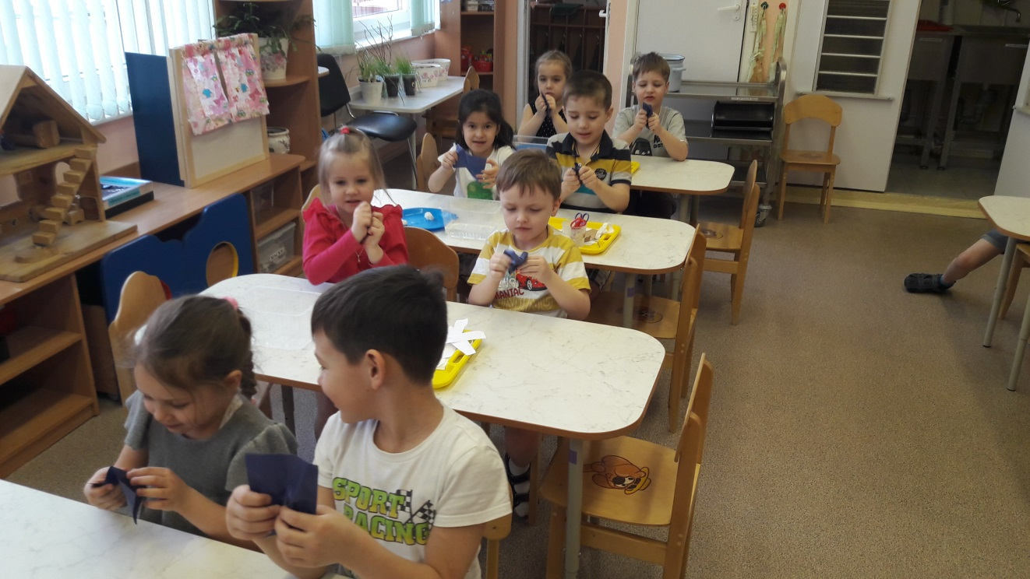

**Воспитатель:**  Что-то мы засиделись. Предлагаю размяться и поиграть в снежки, которые я для вас приготовила (показывает ведерко с водой).

Ой, что с ними случилось? (Ответы детей.)

**Воспитатель:** «Почему снежки растаяли? Что делать?» (Ответы детей.)

«Из чего мы можем сделать снежки?»

**Воспитатель:** «Подойдите, пожалуйста, к столу, выберите бумагу и приступайте к работе (какую бумагу ты взял, почему не выбрал картон?)

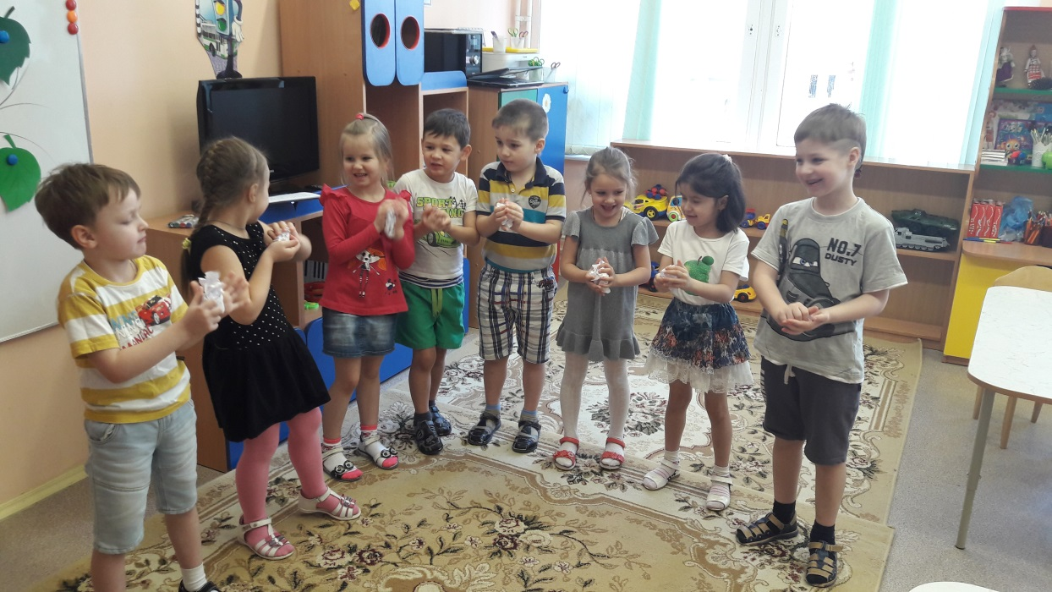

**Воспитатель:** «Снежки готовы, приглашаю поиграть в игру “Кто выше подбросит снежок и поймает, не уронив?” Посмотрим, кто самый ловкий»

**Воспитатель:** «Вот мы и поиграли. Возьмите, пожалуйста, снежки, и подойдите ко мне. Какие замечательные комки? Что вы сделали с бумагой, чтобы они получились? (Ответы детей.)

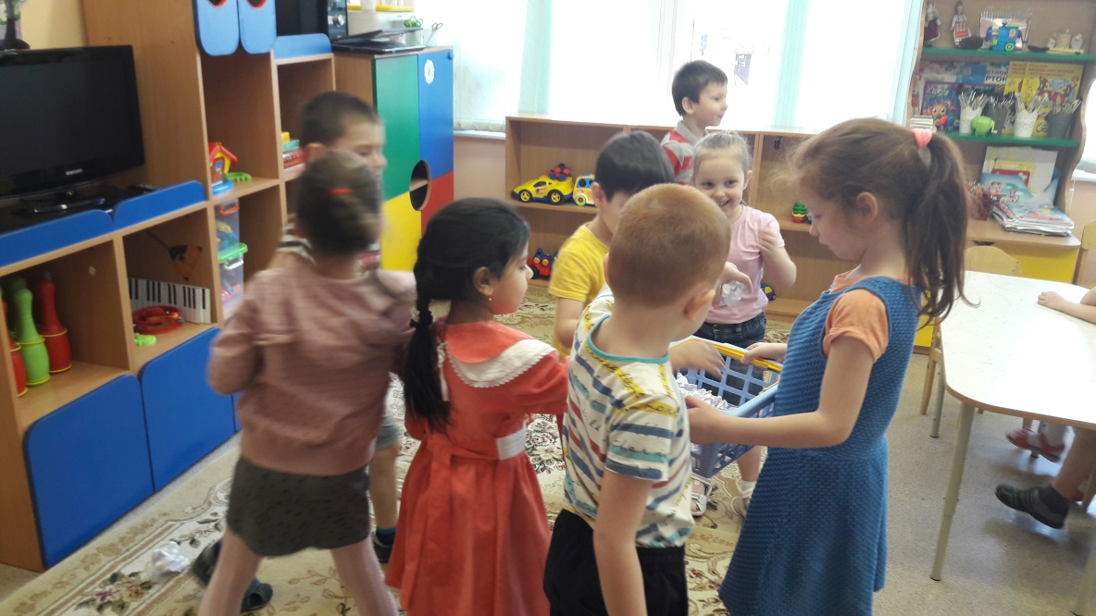

**6. «Бумага мнется»**

**Воспитатель:** «Да, ребята, бумага мнется. Это еще одно свойство. Давайте как раз откроем вот этот листик, на котором изображена схема«мятая бумага»

**Вывод:** *чем толще бумага, тем она труднее мнется.*

*(Складываем снежки в корзину)*

7. **«Бумага летает»***(схема «ветер»)*

Полоски бумаги. Может ли бумага летать? Для этого нужно подуть, чтобы получился ветерок.

**Вывод:** *полоски фольги очень легкие, поэтому, когда дует ветер, они разлетаются.*

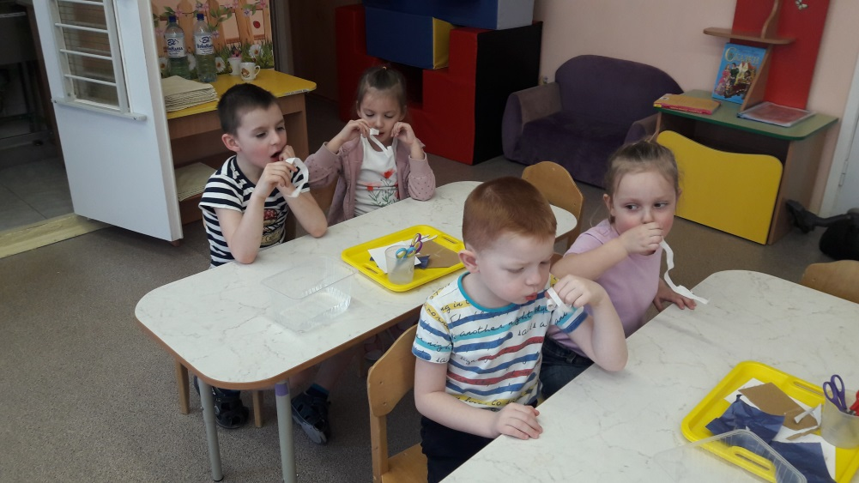

8. **«Бумага горит»** (*схема «спички»)*

Поджечь разные виды бумаги.

**Вывод:** *бумага горит.*

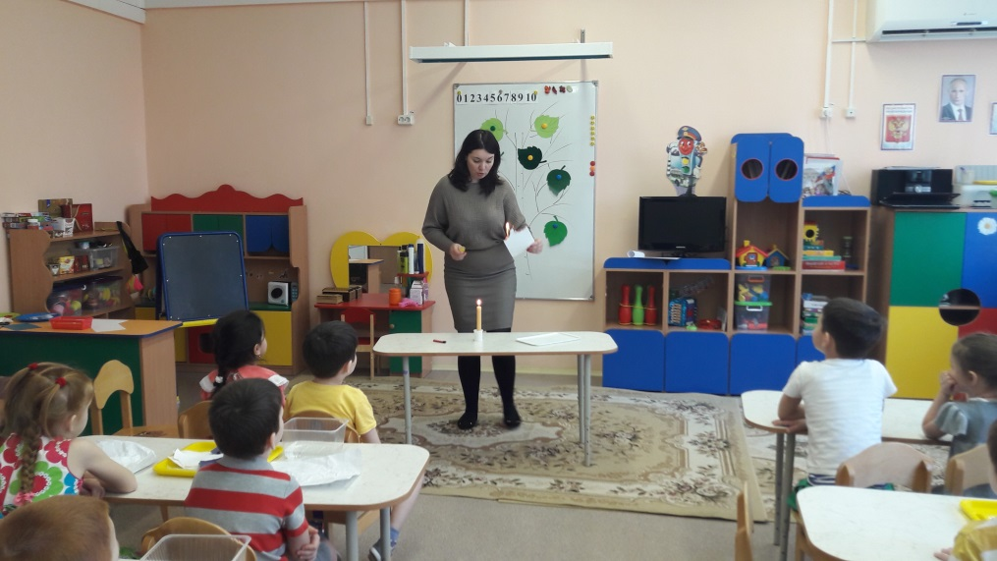

Ребята, а сейчас глядя на наши листики подсказки давайте вспомним свойства бумаги.

1. Бумага бывает по своему строению тонкая и толстая.

2. Бумага бывает прочной и не прочной.

3. Бумага боится воды.

4. Бумага может резаться ножницами или разрываться руками.

6. Из бумаги можно сделать поделки.

7. При смятии бумага издаёт звук.

8. Бумага разлетается при ветре.

9. «Бумага впитывает масло»

10. «Бумага горит»

Спасибо, дерево, за помощь. Спасибо, ребята, за старательность, за желание узнать больше!

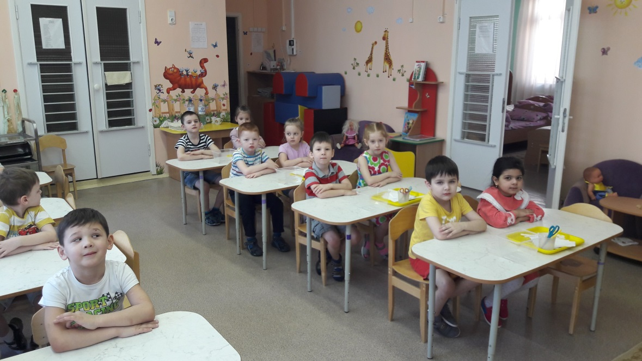

Ребята мы с вами познакомились с бумагой и узнали, о ее свойствах. А еще из бумаги можно делать различные поделки своими руками. Давайте все вместе сделаем красивую работу из бумаги, которую назовем «Бумажная страна».

(Дети объединяются в 2-3 группы, каждый ребенок выбирает вид бумаги, определяет какой домик будет делать, травку, дорожку, цветы и т. д.)